**再论相位相差π/2电磁场的场方程**

肖军

（xj5107@163com）

【摘要】麦克斯韦场方程不仅能够描述同相位电磁场的传播规律，也能够用其描述相位相差90度电磁场的传播规律，并证明了相位相差90度电磁场在同一点处的电磁场能量和是常量，这是用于讨论光速与光源运动速度关系的重要依据。

【关键词】电磁场 能量守恒 麦克斯韦场方程 运动光源 光速 相位

对于相位相差电磁场有图1a和图1b两种形式，其中图1a是电场落后磁场；图1b是磁场落后电场。这两种形式的电磁场分别对应于

 （1）

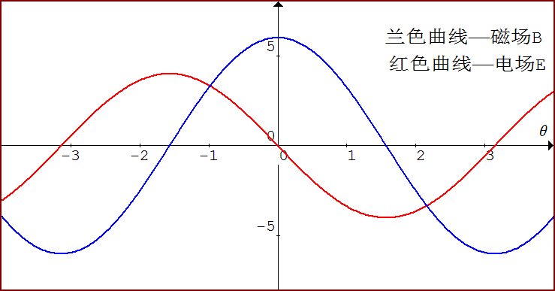的实部和虚部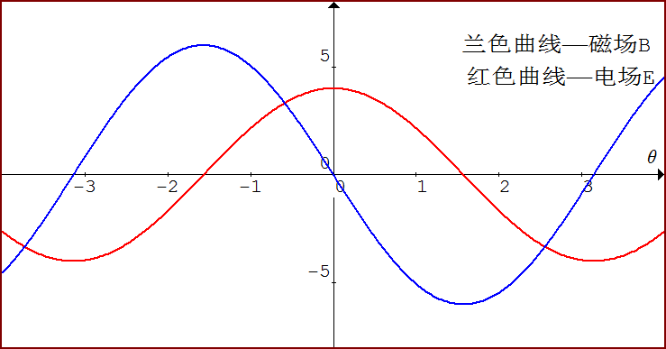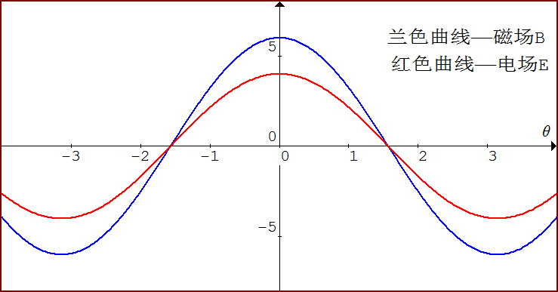,式中，。易验证,(1)式电磁场量的实部和虚部

1. (b) (c)

图1 电磁场相位关系曲线

红色曲线表示电场变化曲线，兰色曲线表示磁场变化曲线

均不能满足麦克斯韦场方程

 （2）

满足(2)式场方程的电磁场量应是如同图1c所示的同相位。若要让(1)电磁场量的实部和虚部变成同相位，利用等式

 （3）

可把(1)式的实部电磁场写成

 （4）

同相位形式,并可证明和满足场方程

 （5）

同理,也可把(1)式的虚部电磁场写成

 （6）

同相位形式,并可证明和满足场方程

 （7）

为便于书写,也可把场量和分别写成和形式,这里的不能理解为,而应理解。

根据(4)式易求得满足(5)式场方程电磁场的能量密度和能流密度的瞬时值分别是

 (8)

这与同相位电磁场的能量密度和能流密度公式相同。相应平均值也是

 （9）

在(8)式中电场是滞后磁场四分之一波长处的电场强度。而同一点处电磁场能量密度和能流密度的瞬时值则分别是

 （10）

相应平均值是

 （11）

可见，相位相差电磁场在同一点处电磁场的能量密度是常量，即有

 （12）

易看出,光波的电磁场能流密度瞬时值并非是恒为零，这说明光波的电磁场能量是靠光介质传播。若电磁波的电磁场是同相位, 由（8）式，其能流密度与能量密度有关系式

 （13）

式中；；是光速传播方向上的单位矢量。若电磁波的电磁场的相位是相差,由（10）式，其能流密度与能量密度有关系式

 （14）

根据（13）式，传播光波的光介质会象子弹一样以光速运动。而根据（14）式，传播光波的光介质是在原地做周期运动，就象传播水波的水分子一样，其光介质并没有同光波一同以光速运动。

**参考文献**

[1] 肖军，超统一场与协变电磁学引论，哈尔滨工程大学出版社，2016.4，P115